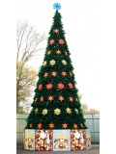
Уважаемые родители!

Очень скоро наступят новогодние праздники. В нашей стране жива традиция в новогоднюю пору устанавливать на улицах и площадях большие ёлки.

Праздничное оформление нашего города, здания школы начнётся за несколько недель до приближения праздника. Город будет украшен новогодней иллюминацией и другими новогодними украшениями. Хрупкая мишура и новогодние гирлянды требуют бережного отношения.

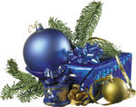
Прошу вас провести беседы с вашим ребёнком и закрепить знания и представления о качествах и свойствах различных ёлочных украшений, игрушек, пиротехники.

Довожу до вашего сведения, что вы несёте административную ответственность за порчу новогодних украшений в общественном месте вашим ребёнком!
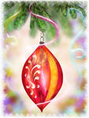
Желаю вам
счастливого нового года!!!

